ĐỊNH LÍ MENELAUS, ĐỊNH LÍ CEVA VÀ MỘT VÀI
ỨNG DỤNG

Người viết: Nguyễn Tố Uyên
Trường THPT Chuyên Cao Bằng
1.Định lí Ceva và định lí Menelaus dạng độ dài hình học.
1.1. Định lí Ceva:
Cho tam giác ABC và các điểm A’, B’, C’ lần lượt thuộc các cạnh BC, CA, AB. Khi đó AA’, BB’, CC’ đồng quy khi và chỉ khi:
(1)
Chứng minh :
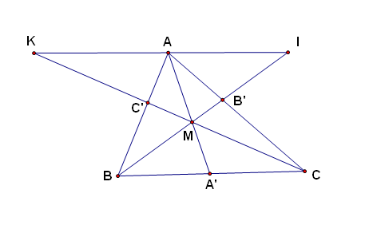
() Cho AA’, BB’, CC’ đồng quy ta chứng minh (1)
Giả sử BB’, CC’ cắt đường thẳng qua A song song với BC lần lượt tại I và K. Áp dụng định lí Thales có:
Hơn nữa ta có:
Vậy ta có
() Giả sử ta có hệ thức (1), ta cần chứng minh AA’, BB’, CC’ đồng quy.
Gọi P là giao điểm của AA’ và BB’, D là giao điểm của CP và AB. Khi đó áp dụng phần trên ta có
(2)
Từ (1) và (2) ta có ( Do C’ và D cùng thuộc cạnh AB)
Vậy AA’, BB’, CC’ đồng quy tại P.
Bộ ba đường thẳng AA’, BB’, CC’ đồng quy như trên được gọi là bộ ba đo thẳng Ceva và các đoạn thẳng AA’, BB’và CC’ được gọi là bộ ba đoạn thẳng Ceva.
1.2. Định lí Menelaus:
Cho tam giác ABC và các điểm A’, B’, C’ trên các đường thẳng BC, CA, AB sao cho: hoặc cả ba điểm A’, B’, C’ đều nằm trên phần kéo dài của ba cạnh, hoặc một trong ba điểm trên nằm trên phần kéo dàocủa một cạnh còn hai điểm còn lại nằm trên hai cạnh của tam giác (*). Điều kiện cần và đủ để A’, B’, C’ thẳng hàng là
(1)
Chứng minh :
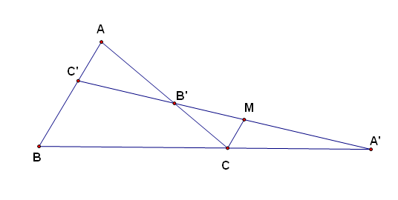
() Cho A’, B’, C’ thẳng hàng ta chứng minh (1)
Từ C vẽ đường thẳng song song với AB cắt A’C’ tại M. Áp dụng định lí Thales ta có:
Mặt khác ta có và
Do đó ta có
() Cho các điểm A’, B’, C’ thoả mãn (*) và (1), ta chứng minh A’, B’, C’ thẳng háng.
Giả sử B’, C’ nằm trên hai cạnh của tam giác và A’ thuộc phần kéo dài của cạnh còn lại. Gọi D là giao điểm của A’C’ và AC.
Khi đó, theo chứng minh trên ta có
(2)
Từ (1) và (2) ta có ( vì đều thuộc cạnh AX)
Vậy A’, B’, C’ thẳng hàng.
Trong trường hợp 3 điểm A’, B’, C’ cùng thuộc phần kéo dài của các cạnh thì chứng minh tương tự.
2.Định lí Ceva dạng lượng giác
Cho tam giác ABC và các điểm M, N, P khác A, B, C theo thứ tự thuộc các đường thẳng BC, CA, AB. Khi đó: các đưòng thẳng AM, BN, CP hoặc đồng quy hoặc đôi một song song khi và chỉ khi:
3.Một số ví dụ áp dụng.
Bài 1: Chứng minh rằng trong một tam giác:
- Ba đường trung tuyến đồng quy.
- Ba đường phân giác đồng quy.
- Ba đường cao đồng quy.
- Ba đường trung trực đồng quy.
Chứng minh. Xét tam giác ABC
- Ba đường trung tuyến AM, NB, CP đồng quy.
Thật vậy ta có Theo định lí Ceva, AM, BN và CP đồng quy tại G (G là trọng tâm của tam giác).
- Ba đường phân giác AD, BE và CF đồng quy.
Áp dụng tính chất đường phân giác ta có và Do đó theo định lí Ceva, AD, BE và CF đồng quy tại I (I là tâm đường tròn nội tiếp của tam giác).
- Ba đường cao AH, BI và CK đồng quy.
Trường hợp tam giác ABC nhọn
Ta có ,
Do đó theo định lí Ceva, AH, BI và CK đồng quy tại H” (H” là trực tâm của tam giác).
Trường hợp tam giác ABC tù tại A.
Gọi O là giao điểm của BI và CK. Khi đó A là trực tâm của tam giác OBC nên
- Ba đường trung trực đồng quy.
Gọi M, N, P lần lượt là trung điểm của BC, AC, AB. Khi đó là ba đường cao của tam giác MNP nên đồng quy.
Bài 2: Cho tam giác ABC và đường tròn tâm I nội tiếp tam giác tiếp xúc với các cạnh BC, AC và AB lần lượt tại D, E, F. Khi đó các đường thẳng AD, BE, CF đồng quy tại một điểm.
Chứng minh. Ta có BD = BF, CD = CE và AE = AF. Suy ra
theo định lí Ceva, AD, BE và CF đồng quy tại J (J được gọi là điểm Gergonne của tam giác ABC).
Bài 3: Chứng minh rằng trong một tam giác, chân đường phân giác trong của hai góc và chân đường phân giác ngoài của góc thứ 3 là thẳng hàng.

Chứng minh. 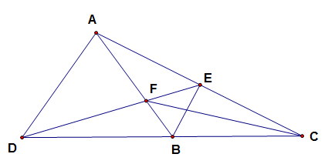
Cho tam giác ABC, gọi BE, CF là phân giác ngoài. ().
Trước hết ta thấy 3 điểm E, F và D thỏa mãn E, F thuộc cạnh AC và AB còn D nằm ngoài đoạn BC).
Mặt khác, theo tính chất đường phân giác (trong hoặc ngoài), ta có
và Do đó

Bài 4: Cho tứ giác ABCD ngoại tiếp đường tròn (I), gọi M, N, P, q lần lượt là các tiếp điểm của (I) với AB, BC, CD và AD. Chứng minh rằng NP, MQ và BD đồng quy.

Chứng minh. 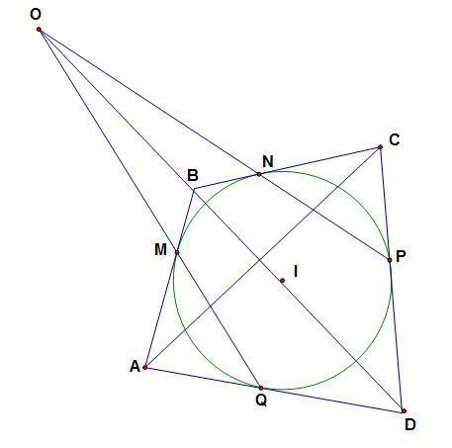
Theo giả thiết ta có: AQ = AM, BM = BN, CN = CP, DP = DQ. Gọi O là giao điểm của NP và BD. Áp dụng định lí Menelaus cho tam giác BCD ta có
Khi đó ta có : áp dụng định lí Menelaus cho tam giác ABD thì O, M, Q thẳng hàng. Vậy NP, BD và MQ đồng quy.

Bài 5: (Định lí Desargues ) Cho hai tam giác ABC và A’B’C’. Gọi M là giao điểm của AB và A’B’, N là giao điểm của AC và A’C’, P là giao điểm của BC và B’C’. Khi đó M, N, P thẳng hàng khi và chỉ khi AA’, BB’ và CC’ đồng quy.
Chứng minh :
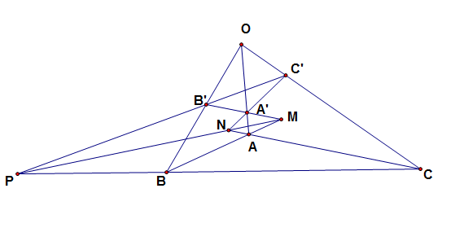
() Cho AA’, BB’, CC’ đồng quy tại O. Ta chứng minh M, N, P thẳng hàng.
Áp dụng định lí Menelaus cho tam giác OAC với ba điểm N, A’ và C’, ta có:
Tương tự ta có: và nên ta được ,áp dụng định lí Menelaus cho tam giác ABC thì M, N, P thẳng hàng.
() Cho M, N, P thẳng hàng ta chứng minh AA’, BB’, CC’ đồng quy tại P.
Ta có O là giao của BB’ và CC’. Hơn nữa A là giao của MB và NC, A’ thẳng hàng hay AA’, BB’ và CC’ đồng quy.
Bài 6: Cho lục giác ABCDEF nội tiếp. Chứng minh rằng AD, BE, CF đồng quy khi và chỉ khi
Chứng minh :

Xét tam giác AEC và các điểm D, B, F. Theo định lí Ceva dạng lượng giác và theo định lí hàm số sin ta có:
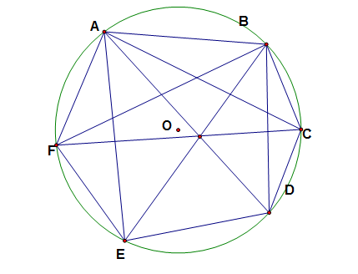
AD, EB, CF đồng quy

AB.CD.EF = BC.DE.FA

Bài 7: Cho tam giác ABC. Đường tròn (O) cắt cạnh BC tại X, Y; cắt cạnh CA tại Z, T; cắt cạnh AB tại U, V sao cho XYZTUV là các đỉnh của một lục giác lồi. XT cắt YU tại A’, ZV cắt TX tại B’, UY cắt VZ tại C’. Chứng minh rằng AA’, BB’, CC’ đồng quy.
Chứng minh :
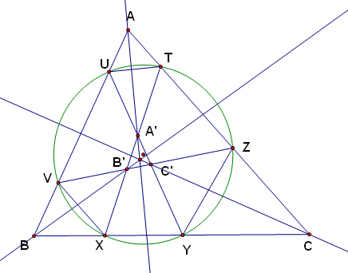
Áp dụng định lí Ceva dạng lượng giác lần lượt cho các tam giác AUT, BXV, CZY với các sự đồng quy tương ứng là AA’, UA’, TA’, BB’, XB’, VB’, CC’, ZC’, YC’, ta có:

(1)
Mặt khác ta có:
(2)
Nhân vế với vế của ba đẳng thức trong (1), chú ý tới (2) và để ý rằng sin của hai góc bù nhau thì bằng nhau, suy ra:
Vậy theo định lí Ceva dạng lượng giác, với chú ý rằng AA’, BB’, CC’ không thể đôi một song song, ta có: AA’, BB’, CC’ đồng quy.

Bài 8: Cho tứ giác ABCD có AB cắt CD tại E, AD cắt BC tại F. Chứng minh rằng các trung điểm của các đoạn AC, BD, EF cùng nằm trên một đường thẳng (Đường thẳng Gauss).
Chứng minh :
Gọi H, I, J, K, L, G lần lượt là trung điểm của AC, BD, EF, BE, EC, CB.

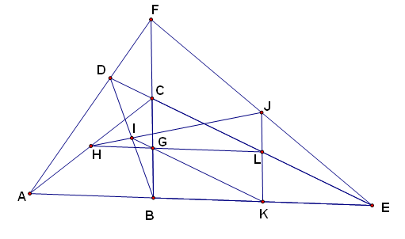
Ta có:
H, G, L nằm trên đường thẳng song song với AE.
I, G, K nằm trên đường thẳng song song với DE.
J, L, K nằm trên đường thẳng song song với BF.
Áp dụng định lí Menelaus đối với tam giác BCE và đường thẳng ADF, ta có:
.
Vậy H, I, J thẳng hàng (định lí Menelaus đảo đối với tam giác GKL).

Bài 9: Cho tam giác ABC lấy E, F, M thứ tự trên cạnh AC, AB, BC sao cho EF song song BC, MB = MC. Chứng minh rằng CF, BE, AM đồng quy
Chứng minh :
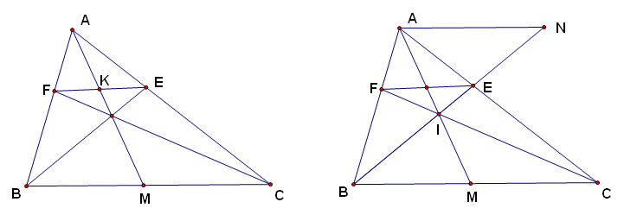
Cách 1: (Chứng minh đồng quy)
Gọi K là giao điểm của AM và EF.
Theo định lí Thales ta có: .
Áp dụng định lí Ceva cho tam giác ABC ta có CF, BE, AM đồng quy.
Cách 2: (Chứng minh thẳng hàng)
Từ A kẻ đường thẳng song song BC cắt BE tại N, AM cắt BE tại I. Ta có: .
Áp dụng định lí Menelaus cho tam giác ABM thì F, I, C thẳng hàng. Từ đó suy ra CF, BE, AM đồng quy tại I.
Bài 10: Cho đường tròn nội tiếp tam giác ABC tiếp xúc các cạnh BC, CA, AB lần lượt tại D, E, F. Chứng minh AD, BE, CF đồng quy.
Chứng minh :
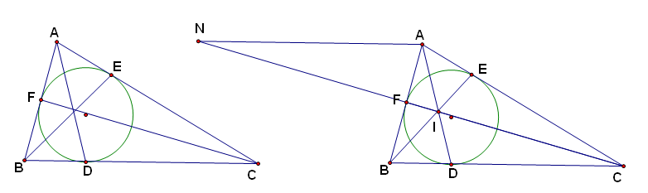
Cách 1: (Chứng minh đồng quy)
Theo tính chất hai tiếp tuyến cắt nhau AF = AE; BF = BD; CE = CD,
suy ra
. Áp dụng định lí Ceva cho tam giác ABC ta có AD, BE, CF đồng quy.
Cách 2: (Chứng minh thẳng hàng)
Từ A kẻ đường thẳng song song BC cắt CF tại N, AD cắt CF tại I. Ta có:
.
Áp dụng định lí Menelaus cho tam giác ACD thì B, I, E thẳng hàng. Từ đó suy ra AD, BE, CF đồng quy tại I.
Bài 11: Cho tam giác ABC đường cao AH. Lấy D, E theo thứ tự trên AB, AC sao cho AH là phân giác góc . Chứng minh rằng AH, BE, CD đồng quy.
Chứng minh :
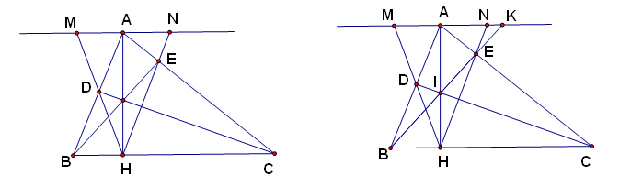
Cách 1: (Chứng minh đồng quy)
Từ A kể đường thẳng song song BC cắt HE, HD tại M và N. Vì HA là phân giác góc , HA là đường cao nên AM = AN.
Ta lại có . Áp dụng định lí Ceva cho tam giác ABC ta có AH, BE, CD đồng quy.
Cách 2: (Chứng minh thẳng hàng)
Từ A kẻ đường thẳng song song BC cắt HD, HE, BE lần lượt tại M, N, K. Gọi AH cắt BE tại I. Ta có:
.
Áp dụng định lí Menelaus cho tam giác ABH thì D, I, C thẳng hàng. Từ đó suy ra AH, BE, CD đồng quy tại I.
Bài 12: Cho tứ giác lồi ABCD, các đường DA cắt CB tại K, AB cắt DC tại L, AC cắt KL tại G và DB cắt KL tại F. Chứng minh rằng .
Chứng minh :

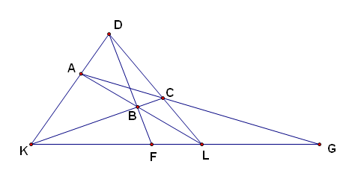
Áp dụng định lí Ceva cho tam giác DKL và điểm B, ta có:(1)
Áp dụng định lí Menelaus cho tam giácDKL và đường thẳng ACG, ta có:
(2)
Từ (1) và (2) ta suy ra.

Bài 13: Cho tam giác ABC vuông tại A, đường cao AK. Dựng bên ngoài tam giác những hình vuông ABEF và ACGH. Chứng minh rằng AK, BG, CE đồng quy.
Chứng minh :
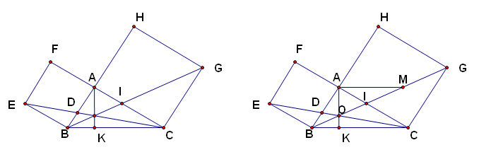
Cách 1: (Chứng minh đồng quy)
Gọi AB cắt CE tại D, AC cắt BG tại I. Đặt AB = c, AC = b.
Có c² = BK.BC, b² = CK.BC (do ), suy ra . Áp dụng định lí Ceva cho tam giác ABC ta có AK, BG, CE đồng quy.
Cách 2: (Chứng minh thẳng hàng)
Từ A kẻ đường thẳng song song BC cắt BG tại M, gọi AK cắt BG tại O. Ta có
.
Áp dụng định lí Menelaus cho tam giác ABK thì D, O, C thẳng hàng. Từ đó suy ra AK, BG, CE đồng quy tại O.
4.Một số bài tập đề nghị.
Bài 1: Chứng minh rằng trong một tam giác, ba đường thẳng nối trung điểm của mỗi cạnh với trung điểm của đoạn thẳng Ceva bất kì xuất phát từ đỉnh đối diện của cạnh đó đồng quy.
Bài 2: Cho tam giác ABC và đường tròn tâm I nội tiếp tam giác tiếp xúc với các cạnh BC, CA, AB lần lượt tại D, E, F. Gọi D’, E’, F’ lần lượt là điểm đối xứng của D, E, F qua I. Chứng minh rằng AD’, BE’, CF’ đồng quy.
Bài 3: Trên các cạnh AB, AC của tam giác ABC vuông tại A người ta dựng các hình vuông ABEF và ACGI ở bên ngoài tam giác. GB cắt đường cao AH tạI o. Chứng minh rằng C, E, O thẳng hàng.
Bài 4: Cho ba đường tròn có bán kính khác nhau trong đó không có đường tròn nào chứa đường tròn khác. Từng cặp đường tròn có các đường tiếp tuyến chung ngoài cắt nhau tại một điểm. Chứng minh rằng ba điểm đó thẳng hàng.

